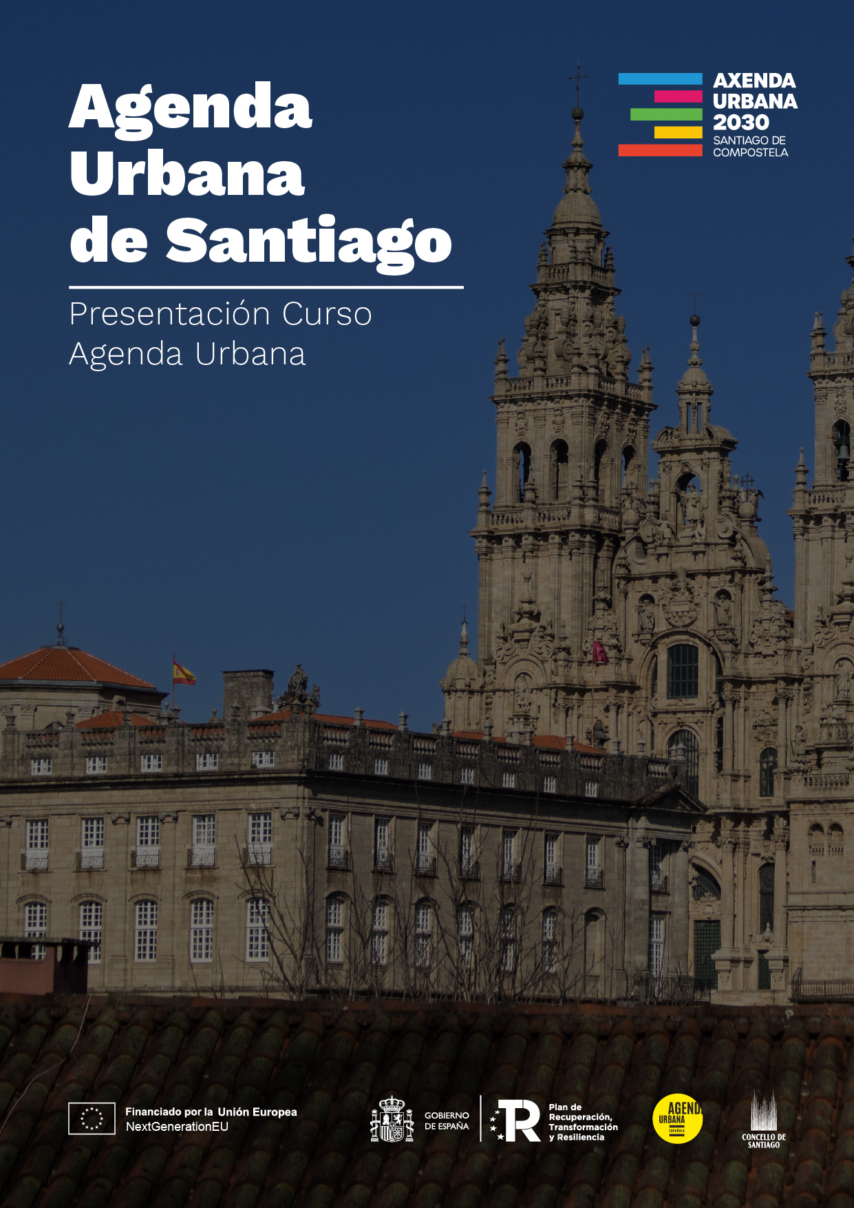

O Concello de Santiago propón ao persoal dos axentes socioeconómicos implicados no proceso de construción da Axenda Urbana 2030, a realización dun curso que aborda a temática das axendas urbanas.
Trátase dunha acción de auto formación de 40 horas, na que atoparedes material para desenvolver as vosas competencias profesionais e profundar nos asuntos que máis vos interesen. Auto formación non quere dicir que deixemos en moodle unha serie de documentos para que vos traballedes pola vosa conta en absoluta soidade. O curso estará teorizado e contaredes con apoio externo para abordar as lecturas, os traballos persoais propostos e mesmo os procesos de auto avaliación. Queremos que vos aproximedes e entusiasmedes cos procesos de elaboración e xestión das axendas urbanas.
Dende ou punto de vista do que son os seus contidos, atópanse repartidos en seis bloques:
DOS ODS ÁS AXENDAS URBANAS
O DESENVOLVEMENTO URBANO EN EUROPA E O PERÍODO DE PROGRAMACIÓN 2021-2027
A AXENDA URBANA ESPAÑOLA
O PROCESO DE ELABORACIÓN DA AXENDA URBANA
A POSTA EN MARCHA DUNHA AXENDA URBANA: A NOVA GOBERNANZA
A AVALIACIÓN DUNHA AXENDA URBANA

No documento adxunto ("Programa curso Axenda Urbana") poderedes ver o detalle dos contidos que se abordarán.
Que se pretende con este curso?
- Dar a coñecer ao persoal dos axentes socioeconómicos implicados no proceso de construción da Axenda Urbana 2030 os aspectos dun novo escenario, derivado das axendas internacionais, que ofrecen novas oportunidades ás cidades
- Transmitir a importancia da implicación das EELL no desenvolvemento das axendas urbanas e no logro das metas dos ODS
- Coñecer o enfoque do desenvolvemento urbano en Europa, así como os mecanismos e marcos de financiamento do período 2021-2027
- Coñecer os contidos básicos da axenda urbana española
- Coñecer o proceso de elaboración e posta en marcha dunha axenda urbana e dun plan estratéxico de acción local
Empecemos por este último punto: a axenda urbana é un proceso de reflexión e definición estratéxica que pretende resolver os múltiples retos e desafíos, de presente e de futuro, das nosas cidades.
A axenda urbana é o marco a través do que se debe estudar a realidade na que vivimos e contemplar o futuro que queremos construír colectivamente.
A Axenda Urbana debe conformarse como un método de traballo colaborativo e corresponsable que debe ser abordado por todos os sectores que interveñen na cidade e que buscan un desenvolvemento equitativo, xusto e sostible desde os seus diferentes campos de actuación e desde o exercicio das súas propias responsabilidades.
A Axenda Urbana nace con vocación de ser un instrumento de planificación estratéxica que permita evidenciar o compromiso colectivo coas metas e obxectivos da “fervenza de planificación estratéxica”. Neste punto e con carácter xeral, consideramos que calquera axenda urbana, debe buscar, como parte ineludible do seu ADN, un aliñamento integral e básico ao traer ao plano local todas as dimensións urbanas de todos os ODS da Axenda 2030, non exclusivamente do ODS 11 e o seu desenvolvemento na NAU-Hábitat III e ao aproximarnos, ademais, aos obxectivos establecidos polos diferentes participados da Axenda Urbana para a UE. De todo isto vai a Axenda Urbana.
Hoxe en día, todo o que as estruturas de gobernanza das cidades debaten, podémolo agrupar en catro campos:
- En primeiro lugar, discútese sobre que tipo de modelo de desenvolvemento debe ter unha cidade. É dicir, hai que pensar máis en que a cidade creza economicamente ou tamén nunha cidade que teña capacidades para que a poboación teña o “dereito á cidade”? É dicir, hai que pensar na cidade como recurso económico ou hai que pensala máis como ben común.

- Un segundo campo ten que ver co modelo urbanístico ou espacial e aí a discusión é se queremos unha cidade compacta ou se queremos unha cidade dispersa. É evidente que ese debate ten implicacións ambientais e climáticas obvias.

- Un terceiro tema, ten que ver con que tipo de modelo de xestión e de goberno queremos na cidade: queremos un modelo, digamos, máis profesionalizado, máis xerencial ou queremos incorporar tamén a participación e a corresponsabilidade da cidadanía, ou como podemos combinar ambas as perspectivas.

- Finalmente, un cuarto aspecto ten que ver co modelo social e cultural. Podemos ter unha cidade fragmentada, unha cidade con grandes divisións sociais e culturais ou buscamos unha cidade de inclusión, unha cidade solidaria, unha cidade comprometida e participativa que respecte a convivencia e os dereitos de todos.

Evidentemente, de todo isto tamén vai a Axenda Urbana.
A cidade é un sistema complexo, que ten unha dimensión infraestrutural, unha dimensión social e unha dimensión política. A cidade ten unha enorme complexidade na súa estrutura institucional e ten grandes debates e desafíos neste momento.
Disto, sen dúbida, vai a Axenda Urbana.
Non hai materia, asunto ou competencia municipal que sexa indiferente aos retos que nos expón o desenvolvemento urbano. Non hai materia allea a un debate que está e que permanecerá connosco os próximos anos: a sustentabilidade do planeta, a transición enerxética, a brecha e o desenvolvemento dixital, a desigualdade, etc.
podemos esquivar o debate?

